Гаврилина Ульяна Николаевна, МБОУ «Писковская средняя общеобразовательная
школа» Псковского района, 6а класс
Руководитель: Романова Надежда Павловна

ОТКУДА У ПАРНЯ ИСПАНСКАЯ ГРУСТЬ ( НЕСКОЛЬКО СТРАНИЦ ИЗ БИОГРАФИИ МОЕГО ПРАДЕДА САНЧЕСА ПАВИЛИО ЭЛЮТЕРНО)

С самого детства мой брат занимается музыкой, любит петь. Я посещаю танцевальную студию, занимаюсь народными танцами. Мама и бабушка ходят на все концерты, радуются нашим успехам. Однажды бабушка воскликнула « Вот она испанская кровь!». Мы с братом удивились, а мама пояснила, что наш прадед был настоящим испанцем. Нам захотелось как можно больше узнать о нём. Так появилась цель работы: Составить биографию Санчеса Павилио Элютерно, моего прадеда по материнской линии.
Исследование проводилось общепринятыми методами [2]. На первом этапе мы изучили литературу и Интернет-источники и выяснили, что большая часть изданий представляет из себя документальные и публицистические произведения, основанные на воспоминаниях самих «русских испанцев», в которых достаточно много оценочных суждений. В отечественной историографии работ, посвященных вопросам испанской эмиграции оказалось очень мало. Большинство их относится к жанру «журналистского расследования». Нами была изучены материалы кандидатской диссертации В. А. Талашовой об испанских детях в СССР [8], опубликованной в начале 1970-х гг., ценным источником информации стала книга Елпатьевского А. В. «Испанская эмиграция в СССР. Историография и источники, попытка интерпретации» [5], в которой собраны неопубликованные документы, хранящиеся в Государственном архиве Российской Федерации, Российском государственном архиве социально- политической истории (бывшем Центральном партийном архиве) и других архивах.
На втором этапе мы составили список родственников и выяснили, в каких населённых пунктах они проживают. Посещали их или созванивались, записывали воспоминания, занимались изучением семейного архива: раскладывали все имеющиеся материалы по персоналиям и датам, сканировали, составляли генеалогическое древо.
Третий этап исследования был самым сложным, мы занимались поиском и изучением источников, подтверждающих рассказы родственников и односельчан. Направили запрос в архивный отдел аппарата администрации Плюсского района Псковской области. Написали электронное письмо с просьбой предоставить любую информацию о нашем родственнике в Генеральное Консульство Испании в Москве и получили ответ, что следует обратиться в Испанский Центр в Москве. Послав такой же электронный запрос, мы получили ответ от Председателя Испанского Центра Касеро Марии-Тересы. Она выслала электронные версии интересующих нас документов. На письмо, направленное в Российский государственный архив, ответила Фернандес-Эрес Анна Павловна, ведущий специалист отдела комплектации, которая является дочерью испанца, эвакуированного в СССР вместе с моим прадедом, она поделилась материалами своей научно- исследовательской деятельности .
В июле 1936 года в Испании произошёл путч, который привел к гражданской войне, продолжавшейся до 1939 года. Не смотря на то, что военные серьёзно готовились к мятежу, им удалось взять под контроль лишь некоторые регионы страны. Республиканцы заручились поддержкой СССР, а восставшие военные, во главе которых встал генерал Франсиско Франко, - Италии и Германии. Бомбардировкам подвергались Мадрид, Барселона, Бильбао, в результате военных действий массово гибли мирные жители. Люди старались спасти если не себя, то хотя бы своих детей, началась массовая эмиграция. С 1937 по 1939 год из Испании было вывезено более 34 тысяч детей в возрасте от 3 до 15 лет. Франция приняла 9 тысяч человек, Великобритания- около 4 тысяч, Бельгия - 3,5 тысячи. В Советский Союз за годы гражданской войны в Испании приехали 3,5 тысячи детей. Родители, отправляя своих детей на чужбину, думали, что это ненадолго - пока не утихнут бои на родине. Но жизнь распорядилась иначе: большинство детей, прибывших в СССР, остались здесь жить, многие больше никогда не увидели своих родных, но, к сожалению, так и не обрели новую родину. Если во всех остальных странах детей забирали в приемные семьи, в Советском Союзе испанские ребята попадали в детские дома. При них были как испанские, так и советские воспитатели, преподаватели и врачи. [5] .
Согласно выписке из Книги Памяти Испанского центра, мой прадед числится в списках эвакуированных детей за 1937 год под номером 3806 как Санчес Бадилло Элеутерио, житель г.Бильбао, 1929 г.р.. Председатель Испанского Центра Касеро Мария-Тереса пояснила нам, что искажение имён при выдаче советских документов – частое явление. У испанцев нет отчества, в документах пишется имя - Санчес и двойная фамилия (по матери и по отцу). Три этих слова превращали в фамилию - Санчес, имя –Павило, отчество – Элютерно. Вместе с ним эвакуировались из города Бильбао брат - Санчес Бадилло Мануэль, 1927 г.р. под номером 3807 (он умер в 1946 году от туберкулёза в Саратове) и сестра Санчес Бадилло Анна Мария, 1930 г.р. под номером 3805 ( в книге указано, что была несколько раз арестована, после распада СССР вернулась в Испанию) (Приложение I) . Санчесы (два брата и сестра) были распределены в детский дом в город Обнинск Калужской области, который разместился в двухэтажном кирпичном здании, предназначенном для детской лесной оздоровительной школы (Приложение II). Первого сентября все испанцы школьного возраста начали учебный год в специально организованной семилетней школе. В гости к испанским детям приезжали поэты, композиторы, артисты, сотрудники радио. В ноябрьский праздник 1937 года испанских детей приняли в пионеры. [1,9] . Уезжая от войны, они не предполагали, что в 1941 году война придёт и на русскую землю. Воспитанница детского дома № 1 Виртудес Компань Мартинес вспоминает, что 22 июня 1941 года, когда с официальным обращением к советскому народу выступил Нарком иностранных дел СССР Вячеслав Молотов, в детдоме шла подготовка к очередному празднику. Известие о вероломном нападении гитлеровской Германии стало для всех полнейшей неожиданностью. «Несколько секунд стояла гробовая тишина. Затем начались слезы, причитания, обсуждения, всех накрыла буря эмоций». Эвакуация детей и персонала детдома тоже началась неожиданно. Вот как вспоминала об этом испанская воспитательница Леонор Эстевес: «в первые дни войны директор собрал учителей и воспитателей и сообщил, что получил приказ из Наркомпроса срочно эвакуироваться в район Волги. Немедленно началась подготовка. Взяли все продукты, которые могли: макароны, крупы, консервы, чечевицу, муку, растительное масло, чтобы обеспечить питание в течение всего путешествия, которое мы совершили на теплоходе… Директор распорядился, чтобы в небольшой швейной мастерской сшили рюкзаки для каждого ребенка, куда положили пару смен белья, полотенце, мыло, зубную пасту и личную фляжку. Сотрудники и старшие ребята упаковывали книги, школьные принадлежности…» Отъезд состоялся 26 августа 1941 года. На теплоходе «Калинин» эвакуировались несколько детдомов для испанских детей. Саратовская область, особенно в первый год войны, считалась глубоким тылом, поэтому было решено эвакуировать туда четыре испанских детских дома, насчитывавших более 1300 детей. Вот как вспоминает об этом Виртудес Мартинес: «Путешествие было непростым. Теплоход был переполнен людьми, а кают на всех не хватало. Старшие, укутавшись, спали на палубах, ночи в конце сентября были уже холодными. Запомнился один случай, когда ночью все проснулись от страшного шума от взрывов бомб, разрывавшихся рядом с кораблем. С палубы мы наблюдали, каким курсом двигается самолет, который нас бомбардировал. К счастью, ни одна бомба не попала в судно». Детские дома разместили в помещениях бывшей Школы комбайнеров и сельской школы. Из-за начавшейся летом войны, дров заготовлено не было и зима 1941–1942 гг. оказалась очень трудной, в помещениях и спальнях температура редко поднималась выше +3. Вода для питья в ведре за ночь превращалась в лёд, чтобы не замёрзнуть, спали по двое в постелях. Старших 10-12-летних ребят отправляли на заготовку дров. Каждый день в жуткий холод рано утром запрягали быков в сани и отправлялись на правый обрывистый берег Волги. В лесу по колено в снегу валили деревья, очищали от сучьев и двуручными пилами распиливали на куски по 3–4 метра. Пища была скудной. Виртудес Мартинес сохранила в памяти меню. «Утром получали 50 граммов хлеба, тарелку каши и стакан чая с двумя кусочками сахара; на обед – овощной суп и тарелку каши, сладкую воду, 50 граммов хлеба; на ужин рацион состоял из 50 граммов хлеба, свеклы и стакана чая. Педагоги, не имели даже этого. Чтобы утолить постоянный голод дети питались разного рода растительностью: почками, древесной корой. У многих в результате этого случалось несварение желудка. Однажды обнаружили на улице замерзшую курицу, сварили и разделили на всех. Холод и голод были невообразимыми, страдания приносили ещё и платяные вши». Не смотря на тяжелые бытовые условия, дети продолжали учиться. Учителями в детдоме в основном работали испанцы, поэтому ребята не забывали испанский язык. Помимо школьных предметов, они учили детей обычаям и традициям испанского народа. Зимой 1942–1943 гг., когда из‑за близости Сталинградского фронта отключили свет, учителя приходили в классы и в сумраке пересказывали романы испанских и русских писателей. С наступлением тепла жизнь немного улучшились. В докладной записке в Наркомпрос от 8 августа 1942 года директор детского дома № 1 Н. Паншин пишет о том, что вся жизнь детей проходит главным образом в труде: «3 и 4 классы вместе со взрослыми работают в подсобном хозяйстве на прополке, окучивании, малыши ходят собирать колоски и лекарственные травы. Старшеклассники трудятся по приглашению колхозов в комбайновых бригадах» Разгром фашистских войск под Сталинградом в феврале 1943 года если не улучшил положение коллектива детдома, то, по крайней мере, дал надежду на скорую победу. Немцы отступали, а война уходила из этих мест. Испанских подростков направляли учиться и работать в Саратов [10].
По воспоминаниям родственников, мой прадед, закончив начальную школу, не стал продолжать обучение, а выпустившись из детского дома, начал самостоятельную трудовую жизнь. После окончания войны из Саратова переезжал в Кострому, затем в Ташкент. А когда в 1953 году был объявлен Всесоюзный призыв, поехал в Казахстан осваивать целину. Здесь повстречал будущую жену – мою прабабушку Екатерину Константиновну,1930 г.р. Вскоре в молодой семье родился сын Владимир. В 1958 году - дочь Люба, а в 1962 году – дочь Наталья. С 1975 года , когда умер диктатор Франсиско Франко, испанцы смогли беспрепятственно возвращаться на родину. До 1991 года из СССР уехали более двух тысяч «испанских детей» и их потомков. Им сохраняли двойное гражданство, назначали государственную пенсию [3]. Сестра прадеда тоже решила вернуться и звала с собой Павилио. Однако, когда прадеда вызвали на собеседование, он сказал: «Моя семья здесь, жена никогда не согласится уехать в Испанию, поэтому и я останусь».
В документах, полученных в Плюсском районном архиве, записано что с 1967 года семья Санчес проживала в д. Игомель. Глава семьи, Павел Элютерно работал в сначала в леспромхозе, а затем в строительной бригаде совхоза «Механизатор». Имеются записи о начислении ему премий и объявлении благодарностей. За многолетний добросовестный труд был награждён медалью «Ветеран труда». Местные жители рассказали нам, что прадед всем помогал строить дома и складывал добротные печи. Держал большое хозяйство: три-четыре коровы, телят, овец, кроликов. Последняя запись в похозяйственной книге от 06.11.2006 о том, что Санчес Павило Элютерно скончался (Приложение III).
Мои бабушка и мама часто вспоминают прадеда. Он был гостеприимным, на летних каникулах все внуки съезжались в деревню, жили в большом доме около озера. Все вместе ходили на сенокос, а вернувшись, пили парное молоко и чай. Дедушка стриг овечью шерсть, привозил бабушке, она пряла пряжу, потом вязала всем носки и варежки. Дед был строгий, но за всех всегда переживал, старался помочь. Писал очень смешные письма по-русски: с множеством ошибок и без промежутков между словами. Никогда не рассказывал о себе, иногда уходил в сад, пел грустные песни на испанском языке и тихо плакал. Раз в год ездил в Москву в испанское посольство, возвращаясь, всегда заезжал к родственникам и привозил подарки. У мамы хранится маленькая деревянная матрёшка, которую он подарил ей в один из приездов. Он считал эту русскую игрушку символом семьи, которая обязательно должна быть многочисленной ( мал мала меньше) и дружной ( как маленькие матрёшки помещаются в большую, так и старшие должны помогать младшим и заботиться о них).
Изучив литературу, документы, предоставленные Испанским Центром в Москве, воспоминания детей, эвакуированных в годы гражданской войны из Испании в СССР, мы выяснили, что большинство из оставшихся здесь жить, к сожалению, так и не обрели новую родину, не смотря на то, что получили образование, состоялись в профессии, создали семьи. Сейчас в России осталось не более 100 человек из 3,5 тысяч, спасавшихся от гражданской войны. На долю моего прадеда Санчеса Павилио Элютерно выпали нелёгкие испытания: тяготы военных лет, смерть родного брата, расставание с сестрой, вернувшейся на родину, которые однако не сломили его. Немногословный, не позволяющий ни минуты лениться ни себе, ни окружающим, любящий жизнь человек. Только грусть в глазах и скупые мужские слёзы при встрече с земляком выдавали его тоску по родине, на которую он так и не вернулся. Рассматривая семейные фотографии, держа в руках матрёшку, подаренную прадедом моей маме, я понимаю, что именно семья, трепетная любовь к детям и внукам поддерживала его в трудные моменты жизни. Он был для своих многочисленных родственников той самой большой матрёшкой, защищающей и оберегающей остальных от разных невзгод. Мы не только сохранили этот скромный подарок, но и стараемся выполнять завет прадеда – собираться всей семьёй как можно чаще и всегда помогать друг другу.
Литература и Интернет- источники
1.Арсе М. Воспоминания о России. Воспоминания одного из 3500 испанских детей, приехавших в СССР в 1937 году.Мадрид,2011, 173с http://wolgadeutsche.net/bibliothek/Arce.htm
2.Вечное возвращение. Интервью Дионисио Гарсия, Соледад Бойко и Франсиско Мансилья изданию «Однако» http://www.odnako.org/almanac/material/vechnoe-vozvrashchenie/
3.Висенс Е. Неизвестная правда об испанских детях в СССР//Париж:«Русская мысль», 1997.https://litresp.ru/chitat/ru/visens-elena/neizvestnaya-pravda-ob-ispanskih-detyah-v-sssr
4.Гонсалес Валентин ( Кампесино) Жизнь и смерть в СССР, 1939–1949 гг.. Франция,1950, 359 с https://rbook.me/book/9974664/read/page/158/
5.Елпатьевский А. В. Испанская эмиграция в СССР. Историография и источники, попытка интерпретации. Тверь: «ГЕРС», 2002, 290 с.
6.Зотов Георгий «Мороз, нет хамона и кругом Сталин. Как жили в СССР дети из Испании?» Аргументы и факты 18/03/2019
7.Серна Роке. Испанцы в Великой Отечественной войне. Москва: «Прогресс», 1986,350 с
8.Талашова В. А. Советский комсомол - активный участник организации приема и воспитания испанских детей в СССР // Вологодский государственный педагогический институт. Аспирантский сборник. Выпуск 1. Вологда, 1972.
9.Фернандес-Эрес А.П. «Заставить их полюбить эту жизнь…»:Испанские детские дома в СССР(1937–1939). Журнал Вестник РГГУ, 2017 https://cyberleninka.ru/article/n/zastavit-ih-polyubit-etu-zhizn-ispanskie-detskie-doma-v-sssr-1937-1939
10.Фернандес –Эрес А. П. История одной эвакуации: испанский детский дом №1 в селе Куккус // Известия Саратов. ун-та. Саратов, 2014. — Т. 14, вып. 2. — С. 115–129 https://cyberleninka.ru/article/n/istoriya-odnoy-evakuatsii-ispanskiy-detskiy-dom-1-v-sele-kukkus

Приложение I
Ответы на наши запросы из Генерального Консульства Испании в Москве
и от Председателя Испанского Центра в Москве Касеро Марии-Тересы
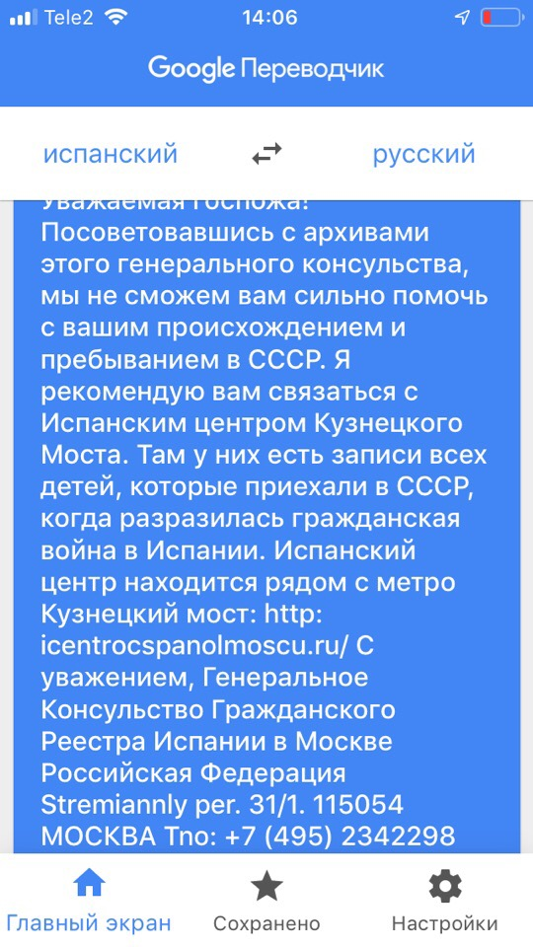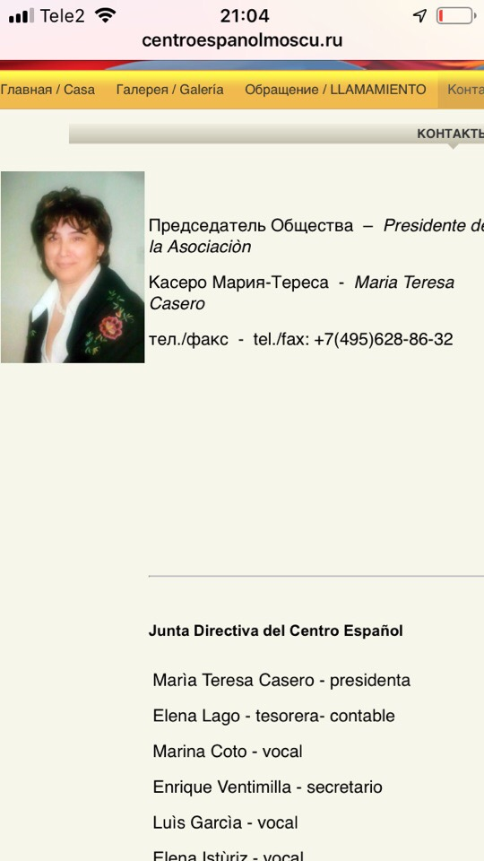
Выписка из Книги Памяти Испанского центра
и послевоенная фотография Санчеса Бадилио Элеутерно

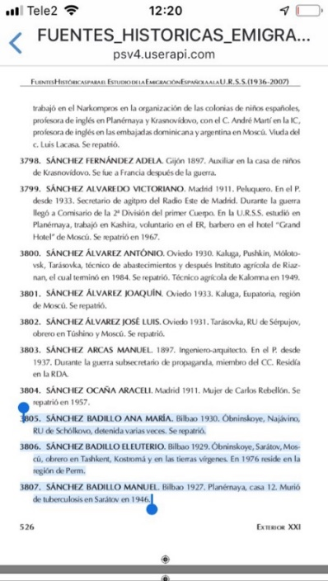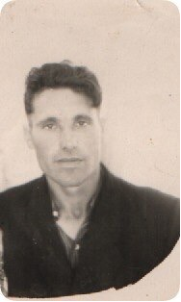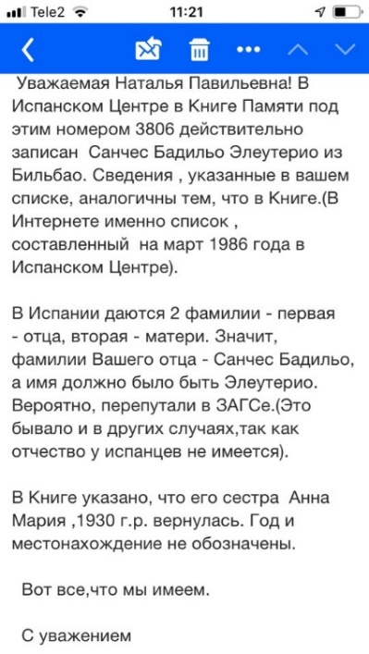

Приложение II
Воспитанники Испанского детского дома г. Обнинска, 1937 год.
Фотографии из книги Арсе М. «Воспоминания о России»

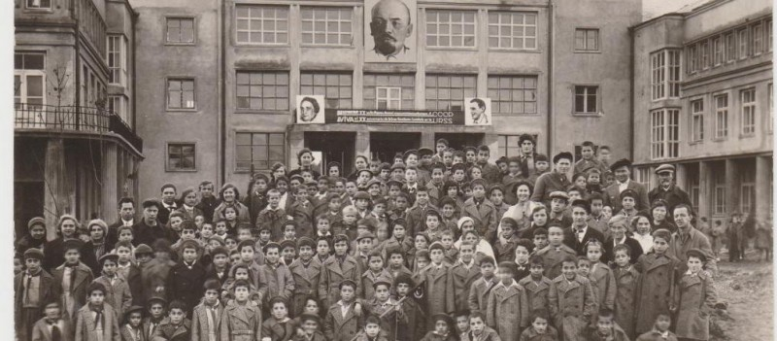
Пионерский сбор Современный памятник на месте Испанского детского дома в Обнинске
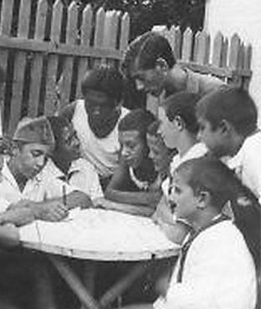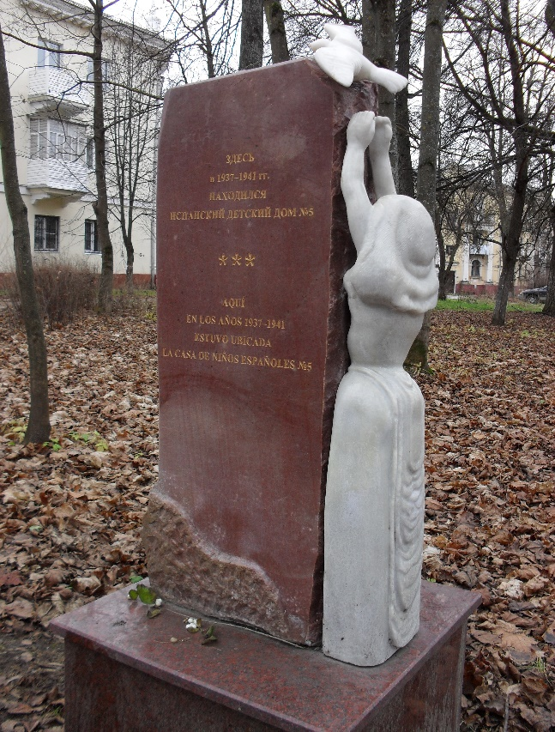

Приложение III
Фотография из семейного архива.
Санчес Павило Элютерно с семьёй
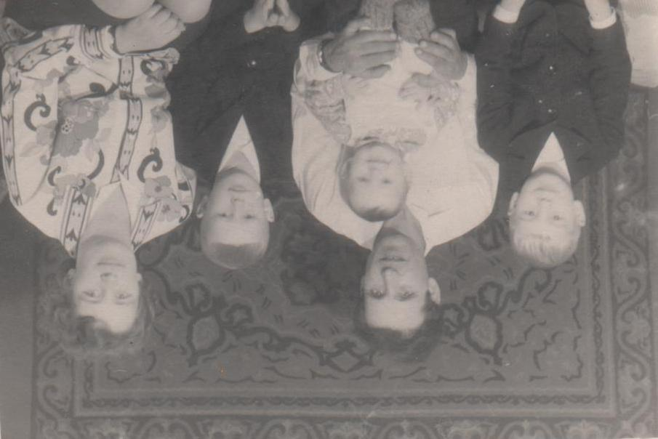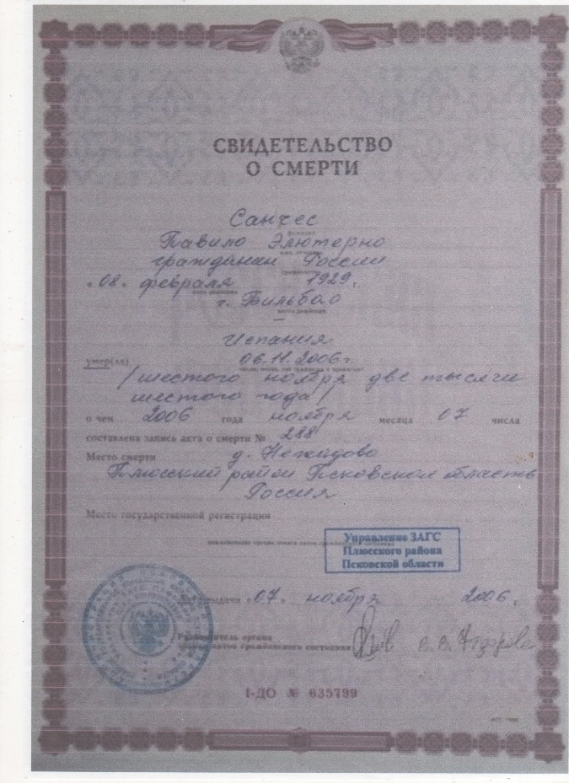
Плотники строительной бригады Свидетельство о смерти
Санчес Павило Элютерно в кепке. Санчеса Павило Элютерно
Фотографии из семейного архива

